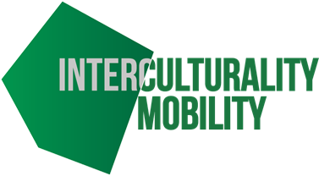
Αυτο-αξιολόγηση και μορφή αντανάκλασης
Όνομα | Ημερομηνία
Ενότητα | Μονάδα
Πράγματα για τα οποία ήξερα ήδη κάτι
Νέες ιδέες που έμαθα σήμερα
Πράγματα που πρέπει να μάθω περισσότερα
Ημερομηνία κατά την οποία θα ολοκληρώσω τις ηλεκτρονικές δραστηριότητες

